**108年度嘉義縣災害防救深耕第3期計畫**

**「嘉義縣政府及鄉鎮市公所災害防救業務人員教育訓練」實施計畫**

1. **緣起與目的**
   1. 緣起

為持續充實防救災工作人員專業防災知識與相關實務作業能力，內政部於嘉義縣害防救深耕第1、2期計畫結束後，再度辦理嘉義縣災害防救深耕第3期計畫，並將災害防救業務人員教育訓練列為主要工作項目之一，期使嘉義縣政府各局處與各鄉(鎮、市)公所災害防救業務人員，可持續精進、熟稔災害防救知識及學習相關專業技能。

* 1. 目的

為因應氣候變遷環境，防災知識與科技逐年改進與提升，災害防救學習面亦更多元化，為此本計畫將以災害防救知識、防災科技應用、圖資繪製技術、推廣防災方式、實務經驗分享以及參訪、互動或思考課程等方面規劃課程，使嘉義縣政府各局處與鄉(鎮、市)公所災害防救業務人員能持續精進、熟稔災害防救知識及學習相關專業技能，並深入瞭解本計畫內容及意涵、建立正確災害防救觀念，使其能融入防災業務實務上之應用，提升政府災害防救能力。

* 1. 辦理單位

主辦單位：嘉義縣政府(消防局)

協辦單位：國立雲林科技大學(水土資源及防災科技研究中心)

1. **時間**
   1. 第1場：民國108年4月3日(星期三)
   2. 第2場：民國108年4月19日(星期五)
2. **地點**
   1. 第1場：嘉義產業創新研發中心(嘉義市博愛路二段569號)需自行前往
   2. 第2場：嘉義縣消防局(嘉義縣太保市祥和二路東段6號)需自行前往
3. **參加對象**

嘉義縣災害防救相關局處各1~2位、各鄉(鎮、市)公所防災業務承辦人員2~3位(建議民政課與社會課均派員參加)。

**五、課程(各場有6小時公務人員終身學習時數)**

**表1 第1場課程表(4月3日)**

|  |  |  |  |
| --- | --- | --- | --- |
| **時間** | **課程名稱** | **課程目標** | **講師** |
| 08：30～08：50 | 報到 | | |
| 08：50～09：00 | 前測 | | |
| 09：00～10：00 | 氣象預判 | 學習臺灣在災害來臨時如何預判天氣 | 國立嘉義大學  談珮華 |
| 10：00～12：00 | 淹水調查作業與實務分享 | 學習如何自主進行易致災調查作業 | 嘉義市政府  水利工程科  曾煥榮 |
| 12：00～13：00 | 午餐 | | |
| 13：00～14：00 | 災害情報與風險溝通 | 瞭解災害管理需緊密結合資訊，學習事前規劃所可能面臨的狀況並妥善掌握與調配相關救災資源 | 國家災害防救科技中心  劉致灝 |
| 14：00~16：00 | 災害防救兵棋推演規劃教學 | 學習並共同研討情境設定、災害狀況想定、推演議題等項目 | 國家災害防救科技中心  楊鈞宏 |
| 16：10～16：30 | 後測與問卷 | | |
| 16：30～ | 賦歸 | | |

**表2** **第2場課程表(4月19日)**

|  |  |  |  |
| --- | --- | --- | --- |
| **時間** | **課程名稱** | **課程目標** | **講師** |
| 08：30～08：50 | 報到 | | |
| 08：50～09：00 | 前測 | | |
| 09：00～10：00 | 懸浮微粒的來源與防制 | 瞭解懸浮微粒的生成並如何有效因應防制 | 國立嘉義大學  談珮華 |
| 10：00～11：00 | 災害志工組織管理與資源分配 | 瞭解志工團體間之腳色分工協調，以及救災資源的分配運用 | 國家災害科技防救災中心  許秋玲 |
| 11：00～12：00 | 災害應變經驗分享 | 轄內公所業務人員分享災時公所的應變作為 | 雲林縣政府  水利處  江志銘 |
| 12：00～13：00 | 午餐 | | |
| 13：00～16：00 | 防災地圖繪製上機操作 | 學習(複習)繪製簡易疏散避難地圖及各類災害潛勢圖更新 | 國立雲林科技大學 |
| 16：00～16：20 | 後測與問卷 | | |
| 16：20～ | 賦歸 | | |

1. **參加人員報名表(網路報名)**

|  |
| --- |
| 網址：<http://140.125.234.38/CPAProfolio/default.aspx> |
| QRcode： |

報名時間：各場次開課前一日（4月2日及年4月18日）

說明：

1.活動日期：

(1)第1場：108年4月3日(星期三)

(2)第2場：108年4月19日(星期五)

2.活動地點：

(1)第1場：嘉義產業創新研發中心(嘉義市博愛路二段569號)需自行前往

(2)第2場：嘉義縣消防局(嘉義縣太保市祥和二路東段6號)需自行前往

3.如具公務人員身分者，各場可取得公務人員終身學習6小時認證。

**七、問卷**

**108年度嘉義縣災害防救深耕第3期計畫**

**「嘉義縣政府及鄉鎮市公所災害防救業務人員教育訓練」**

親愛的學員您好：

感謝您參與108年度「嘉義縣災害防救深耕第3期計畫」縣府及鄉鎮市公所承辦人員防救災教育訓練，您的支持是我們最大的鼓勵，故希望了解您寶貴的意見，作為我們下次辦理改進之參考。

請依據今日課程內容表示您的意見，撥冗填寫以下問卷，十分感謝您的協助，敬祝 順心安康。

**說明：本問卷採單選方式填答，敬請在下列適當選項下的「□」內，打「🗸」。**

|  |  |  |  |  |  |  |  |  |
| --- | --- | --- | --- | --- | --- | --- | --- | --- |
| **一、講師整體表現滿意度？** | | | | | | | | |
| 1.講師專業知識程度 | □很滿意 | | | □滿意 | | □普通 | □不滿意 | □很不滿意 |
| 2.教學表達技巧 | □很滿意 | | | □滿意 | | □普通 | □不滿意 | □很不滿意 |
| 3.教材內容的實用性 | □很滿意 | | | □滿意 | | □普通 | □不滿意 | □很不滿意 |
| 4.授課方式設計 | □很滿意 | | | □滿意 | | □普通 | □不滿意 | □很不滿意 |
| 5.時間掌控方面 | □很滿意 | | | □滿意 | | □普通 | □不滿意 | □很不滿意 |
| **二、課程學習效果？** | | | | | | | | |
| 1.對課程內容瞭解程度 | | □高度 | □中度 | | □低度，原因______________________ | | | |
| 2.課程的實際應用程度 | | □高度 | □中度 | | □低度，原因______________________ | | | |
| * **對於本次教育訓練課程規劃建議或其他相關建議：** | | | | | | | | |

**八、交通資訊**

第1場：嘉義產業創新研發中心(嘉義市博愛路二段569號)需自行前往

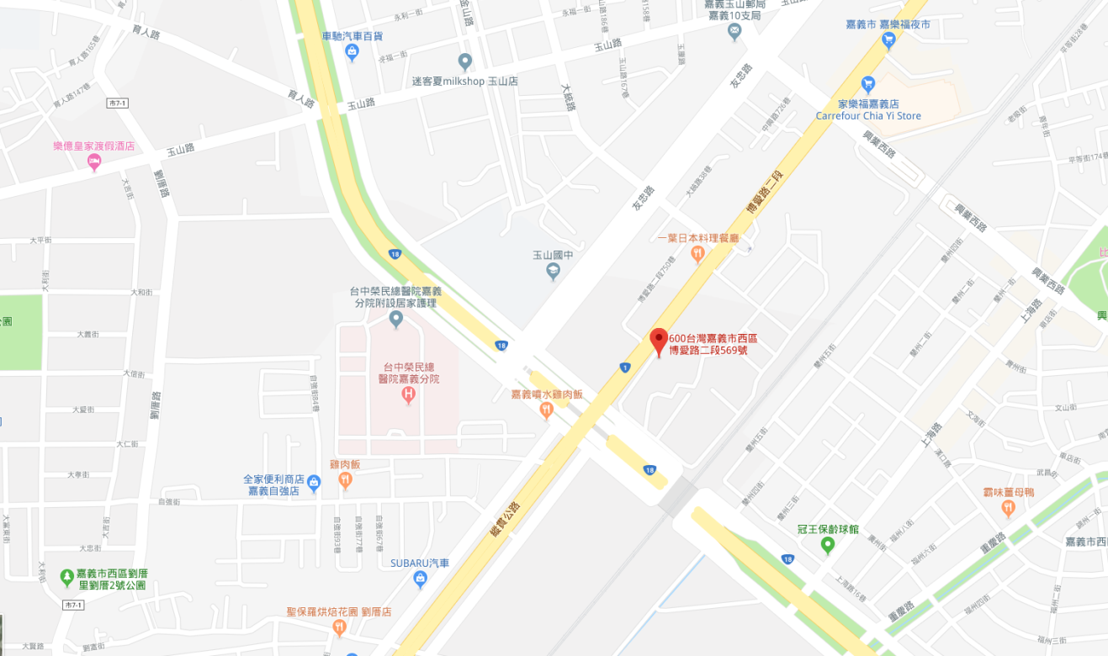

第2場：嘉義縣消防局(嘉義縣太保市祥和二路東段6號)需自行前往

